幼儿一日生活
2025.3.31 星期一 晴
今天共有22人来园，杨奕请假。
一、区域游戏活动
区域游戏是幼儿自发、自主的与空间、材料、玩伴相互作用的学习活动，它对儿童的发展具有重要作用，幼儿在区域游戏中各项能力得到发展。在区域游戏中，幼儿用想象和相似物体替代真物品，探索材料的特质、玩法，并在游戏过程中发现问题、解决问题，幼儿在游戏过程中不断地尝试、思考，认知经验得到进一步的发展。
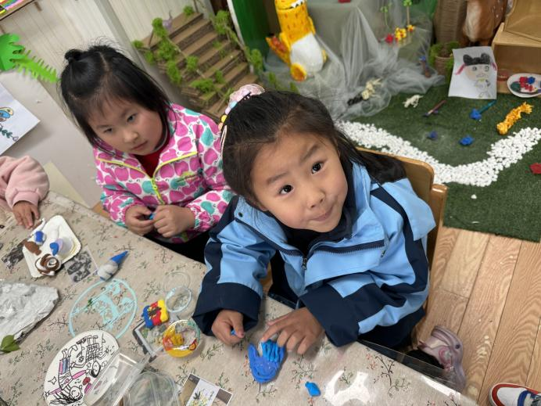 | 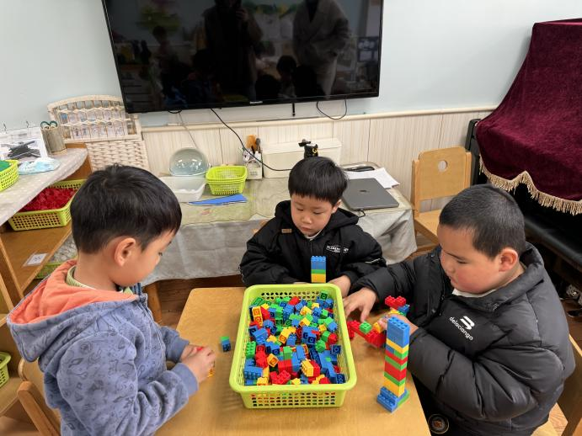
我在美工区用彩泥做敖丙 | 我们几个人总是在桌面建构游戏
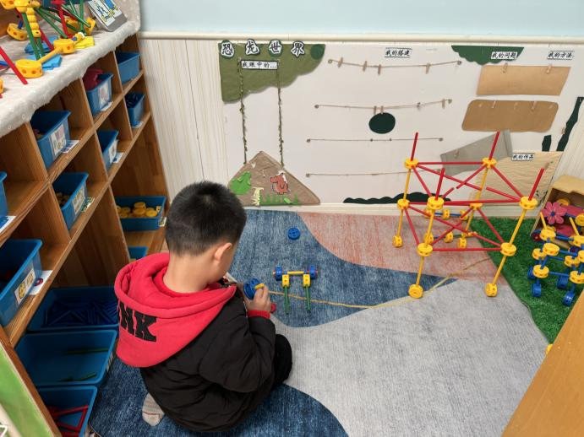 | 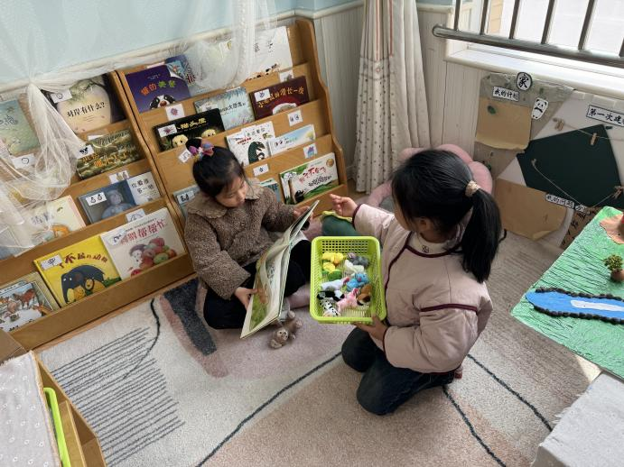
我在万能工匠搭建高楼 | 我们在图书区用手偶讲故事
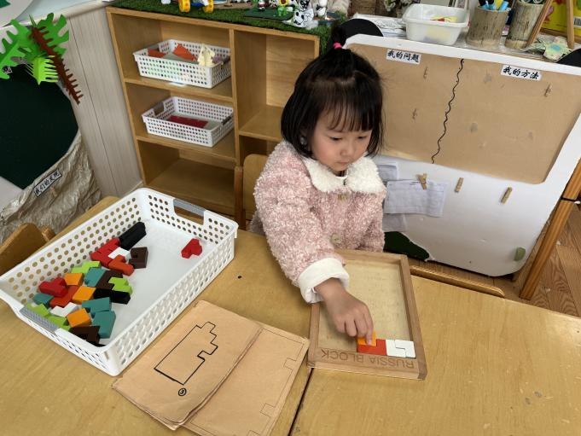 | 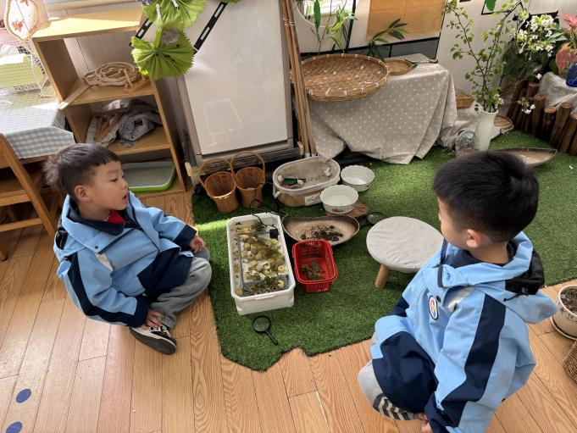
我们在益智区玩俄罗斯方块 | 我们在植物角观察新带的蝌蚪

二、户外活动
幼儿园的户外活动区很多，有体锻活动区（滑滑梯、扔沙包、单脚跳、吊单杠、攀爬网、平衡游戏、袋鼠跳、脚踏车等）、户外游戏区（万能工匠、轮胎小山、音乐演奏会、好玩的沙等）、写生区。
今天我们开展户外混龄。
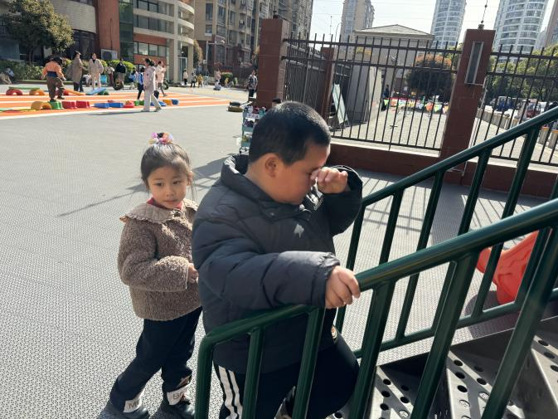 | 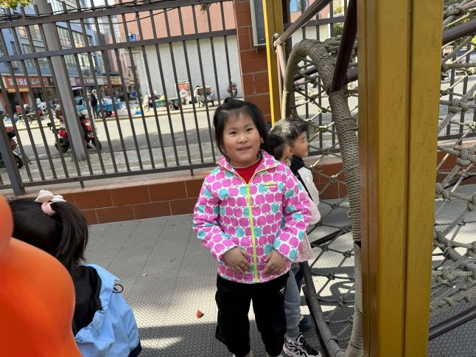
上下滑梯要小心 | 刚从攀爬网下来，好累啊
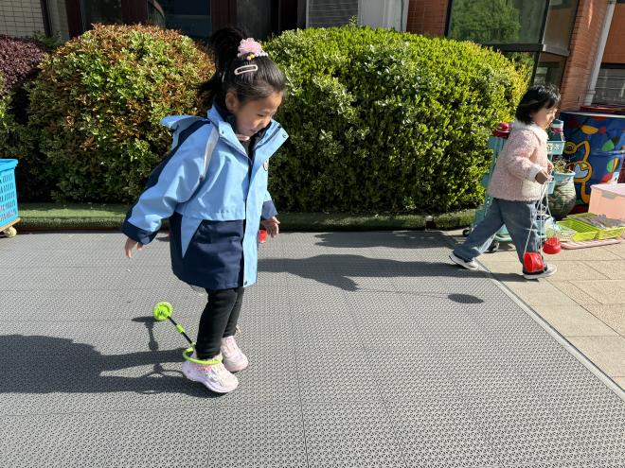 | 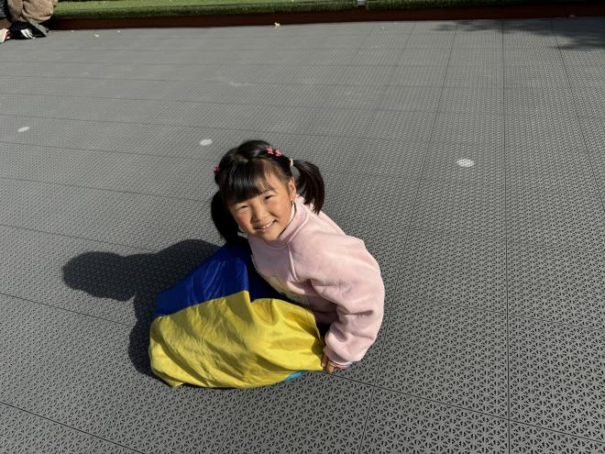
我在民间游戏区玩 | 袋鼠跳跳袋，跳累了坐下休息一下
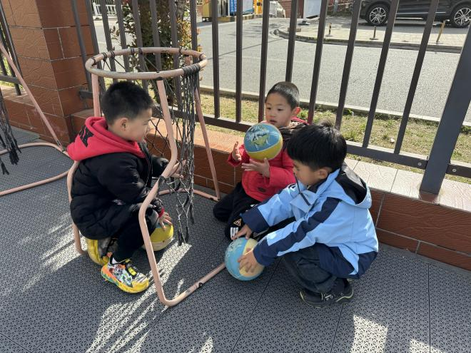 | 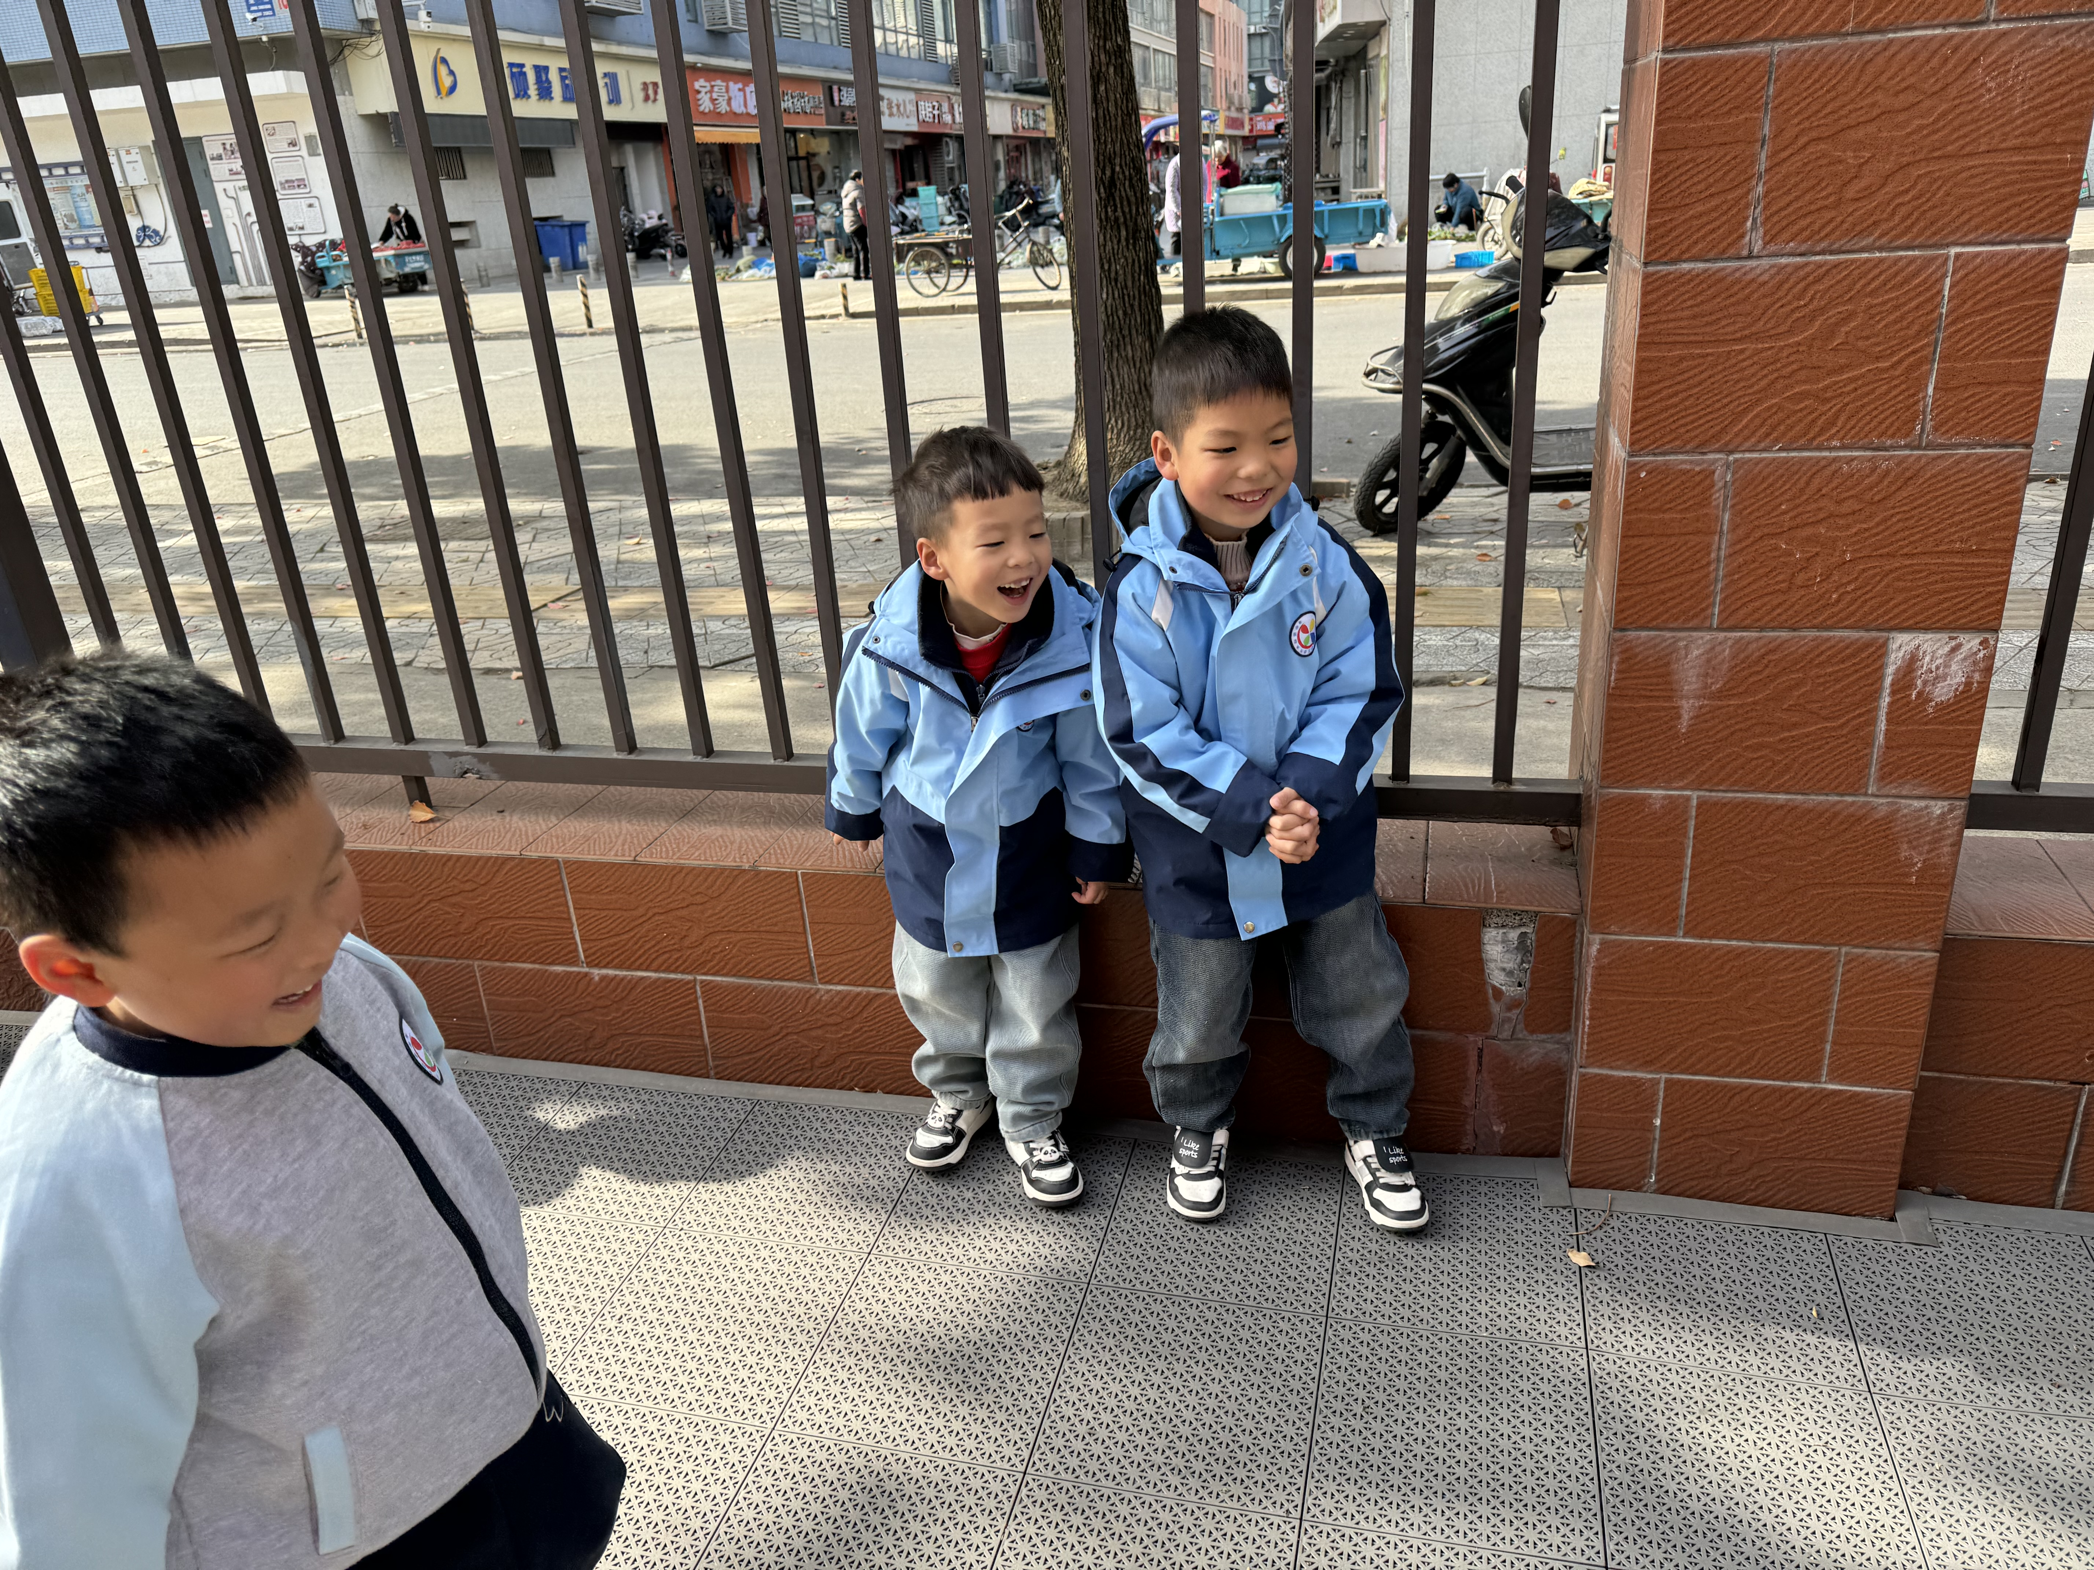
我们三个玩球还要说悄悄话 | 我看着小朋友笑得很开心

三、集体教学活动——综合：春天在哪里
春天来了，大自然发生了很大的变化。花草树木，鱼虫鸟兽展现出无限的生机。大自然俨然成了一个活的课堂。孩子们要想了解春天，就必须走进自然，用目睹、耳闻、鼻嗅去感受春天领略大自然的美丽。本次活动旨在让孩子用各感官亲身感受春天的基础上分享交流自己所知道的春天。
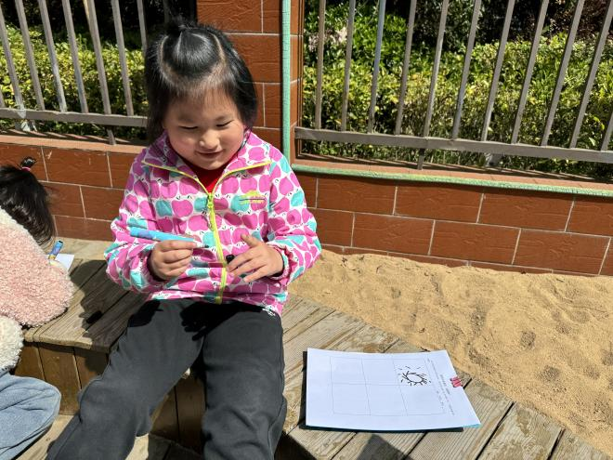 | 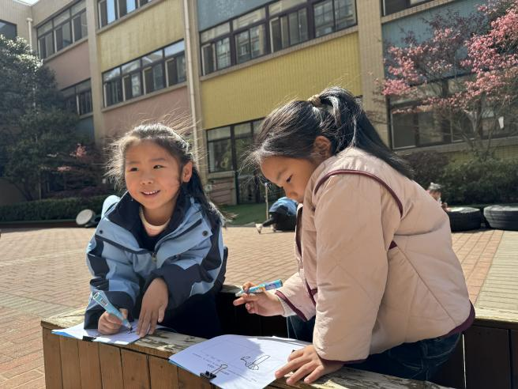
春天有好多秘密 | 我要把发现都画下来
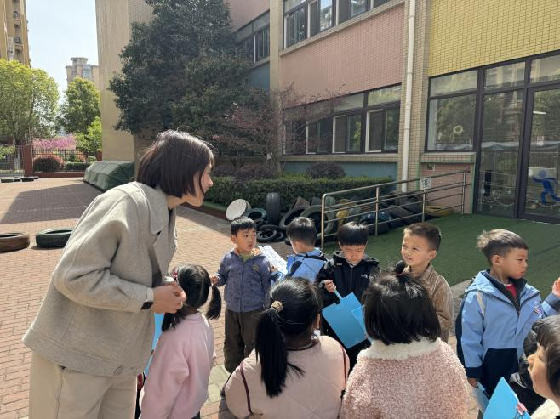 | 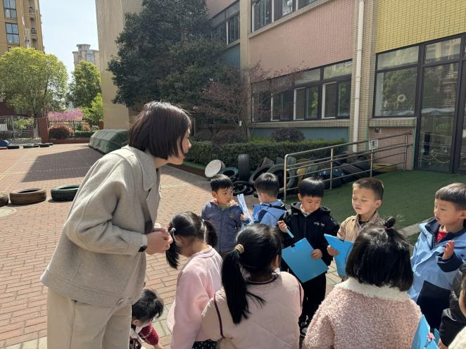
说一说我发现的秘密 | 我们还有不一样的发现哦
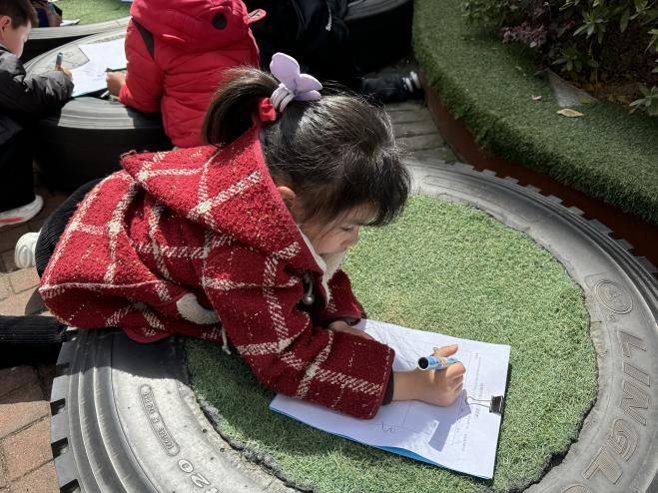 | 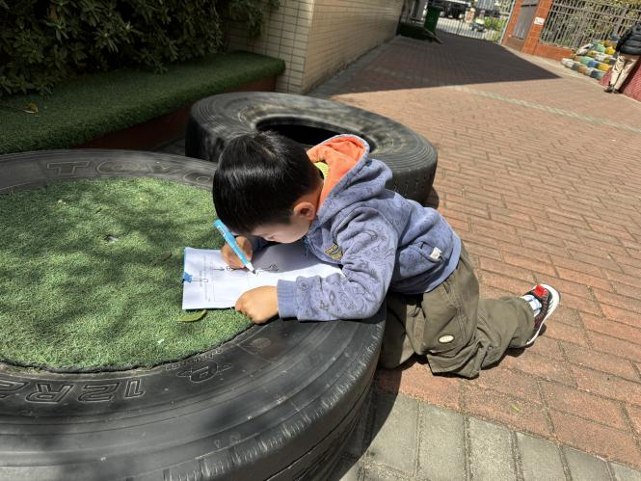
植物有了变化 | 动物也有了变化

四、今日食谱
早点：牛奶、自选饼干、核桃仁
午餐：芋头蒸排骨、小米饭、芥兰炒香菇、豆腐汤
下午点心：枸杞黑米粥、苹果、柑橘

